854-PLA-2018
Ref. SICE: 660-18
27 de julio de 2018

Licenciada
Silvia Navarro Romanini
Secretaría General de la Corte

Estimada señora:

Le remito el informe 75-ES-2018-B de hoy, suscrito por la licenciada Ana Ericka Rodríguez Araya, Jefa a.i. del Subproceso Estadística, relacionado con la labor desarrollada por la Sala Primera durante el 2017.

Con el fin de que se manifestara al respecto, mediante oficio 422-PLA-2018 del 09 de mayo de 2018, el preliminar de este documento fue puesto en conocimiento del Magistrado Luis Guillermo Rivas Loáciga, Presidente de la Sala Primera. Como respuesta se recibieron observaciones de la señora Elizabeth Romero, Técnica de la Sala Primera, vía telefónica. Posteriormente fueron analizadas por la Licda. Marlen Vargas Benavides, Profesional 2 de la Sección de Estadística, en conjunto con el personal de la Sala Primera. Estas se consideraron en lo pertinente, en el informe que se presenta.

Atentamente,

Erick Antonio Mora Leiva, Jefe
Proceso Planeación y Evaluación

Copias:

- Magistrado Luis Guillermo Rivas Loáciga, Presidente
Sala Primera.
- Inspeccion Judicial.
- Prensa y Comunicación.
- Archivo.
jpoo
REF. 660-18

75-ES-2018-B

27 de julio de 2018

Máster
Erick Antonio Mora Leiva, Jefe
Proceso de Planeación y Evaluación
Dirección de Planificación

Estimado señor:

Por este medio remito informe relacionado con los movimientos de trabajo en la Sala Primera durante el 2017, para su incorporación en el Anuario Estadístico de ese año.

Los principales resultados son los siguientes:

- La entrada disminuye en 191 casos, lo que significa un 13,6% menos con respecto al 2016.
- El total de votos de fondo resueltos en el 2017 (310), representan el 22,2% de las resoluciones dictadas, el 77,8% corresponden a otras resoluciones dictadas que no son de fondo.
- El circulante final disminuye 156 casos, lo que significa un 9,8% menos con respecto al año anterior.
- Se mantiene constante el tiempo que tarda la resolución de los casos, para el 2017 su duración se ubica en 26 meses 2 semanas.
- Para el 2017, la tasa de congestión pasa de 2,21 a 2,03 disminuyendo su nivel de saturación en 0,2 y la tasa de resolución pasa de 45,3 a 49,3 aumentado 4 casos por cada 100 asuntos su nivel resolutivo.

- En cuanto a la labor de la Sala Primera en función de Tribunal de Casación de lo Contencioso Administrativo y Civil de Hacienda, cabe destacar lo siguiente:

- Se presenta una disminución de 78 casos entrados con respecto al 2016, lo que en términos relativos representó un 31.5%.
- Con relación al circulante que registran 267 casos, siendo su tercer aumento consecutivo del quinquenio en estudio, aumentando 28 casos.
- El 37.1% de los votos resueltos son de fondo, en donde se emiten 29 votos sin lugar y 19 con lugar, el restante 69.9% corresponden a otras resoluciones, en su mayoría rechazos de plano (74).
- El 34% (18 asuntos) se resolvieron en 18 meses o más, registrando un caso en particular, que duró 47 meses en resolverse. Sin embargo; el tiempo total de resolución de votos de fondo disminuye en 2 meses una semana con respecto al año anterior.

Este análisis estadístico fue desarrollado por Licda. Marlen Vargas Benavides, Profesional 2 del Subproceso de Estadística.

Sin otro particular,

Licda. Ana Ericka Rodríguez Araya,
Jefa Subproceso de Estadística

Copia: Archivo
jpoo

SALA PRIMERA

I. INDICADORES DE GESTIÓN

A continuación se presenta el cálculo de los indicadores tasa de congestión1, tasa de pendencia2 y tasa de resolución3, para el período comprendido entre el 2013 y 2017.

Cuadro 1
Indicadores de gestión judicial 2013-2017
Variables | 2013 | 2014 | 2015 | 2016 | 2017
Circulante al inicio | 891 | 1.014 | 1.179 | 1.479 | 1593
Casos entrados | 1.446 | 1.475 | 1.437 | 1.408 | 1217
Casos reentrados | 24 | 9 | 20 | 26 | 26
Casos salidos | 1.347 | 1.319 | 1.157 | 1.320 | 1399
Circulante al finalizar | 1.014 | 1.179 | 1.479 | 1.593 | 1437

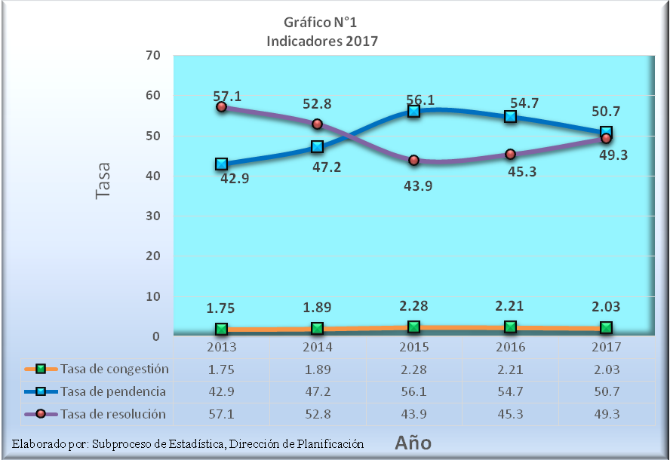

Del desglose anterior se tiene que, la tasa de resolución aumentó en un 4,0% con respecto al 2016, disminuyendo su tasa de congestión en un 0,2%, lo que quiere decir que, por cada 203 expedientes registrados como carga de trabajo, se lograron atender 100 asuntos. Complementariamente la tasa de pendencia disminuyó en un 4,0%, debido a las resoluciones o sentencias de fondo que se descuentan del circulante.

II. CASOS ENTRADOS

Para el 2017 los casos entrados descienden en un 13,6% con respecto al año anterior, es decir la tendencia experimenta una baja de 191 casos.
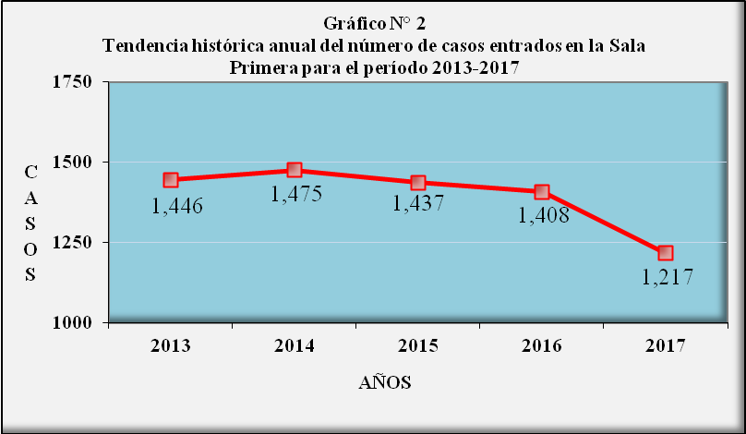
Elaborado por: Subproceso de Estadística, Dirección de Planificación

Tal y como se observa en el siguiente cuadro, la baja se produce principalmente en la materia civil y la materia contenciosa administrativa con 131 y 109 casos menos, respectivamente.

Cuadro 2
Casos entrados por año según materia 2013-2017
 | Casos Entrados
Materia | 2013 | 2014 | 2015 | 2016 | 2017
Absolutos | 1.446 | 1.475 | 1.437 | 1.408 | 1.217
Contenciosa | 874 | 826 | 880 | 777 | 668
Civil | 340 | 331 | 300 | 388 | 257
Agraria | 96 | 64 | 64 | 60 | 63
Notarial | 34 | 30 | 36 | 23 | 33
Otra | 102 | 224 | 157 | 160 | 196
Porcentajes | 100,0 | 100,0 | 100,0 | 100,0 | 100,0
Contenciosa | 60,4 | 56,0 | 61,2 | 55,2 | 54,9
Civil | 23,5 | 22,4 | 20,9 | 27,6 | 21,1
Agraria | 6,6 | 4,3 | 4,5 | 4,3 | 5,2
Notarial | 2,4 | 2,0 | 2,5 | 1,6 | 2,7
Otra | 7,1 | 15,2 | 10,9 | 11,4 | 16,1

De acuerdo con el origen de los casos entrados a la Sala Primera, destaca el Tribunal Contencioso Administrativo del II Circuito Judicial de San José (de II instancia) que remite 533 asuntos, lo que representa el 43,8% del total de casos que entran. El segundo despacho que más casos remite es el Juzgado Contencioso Administrativo y Civil de Hacienda del II Circuito Judicial de San José (de primera instancia) con 123 casos, que significa el 10,1% del total de expedientes. Como se observa en el siguiente recuadro, la procedencia de primera instancia alcanza un 28,5% y lo de instancia superior un 64,5%, el 7,0% restante corresponden a casos creados en la misma Sala.

Cuadro 3
Casos entrados por año según procedencia 2013-2017
 | Casos Entrados
Procedencia | 2013 | 2014 | 2015 | 2016 | 2017
Absolutos | 1.446 | 1.475 | 1.437 | 1.408 | 1.217
Salas | 72 | 85 | 76 | 72 | 85
Tribunales Instancia Superior | 906 | 933 | 944 | 826 | 785
Juzgados Primera Instancia | 468 | 457 | 417 | 510 | 347
Porcentajes | 100,0 | 100,0 | 100,0 | 100,0 | 100,0
Salas | 5,0 | 5,8 | 5,3 | 5,1 | 7,0
Tribunales Instancia Superior | 62,7 | 63,3 | 65,7 | 58,7 | 64,5
Juzgados Primera Instancia | 32,4 | 31,0 | 29,0 | 36,2 | 28,5

Por su parte, al descartar las incompetencias ingresadas, se obtiene una entrada depurada de asuntos a la Sala para el 2017 de 992 casos, que en términos relativos constituye el 81,5% del total de asuntos entrados.

Cuadro 4
Casos entrados por año según tipo de entrada 2013-2017
 | Casos Entrados
Tipo de Entrada | 2013 | 2014 | 2015 | 2016 | 2017
Absolutos | 1.446 | 1.475 | 1.437 | 1.408 | 1217
Incompetencias Entradas | 320 | 420 | 267 | 329 | 225
Entrada Depurada | 1.126 | 1.055 | 1.170 | 1.079 | 992
Porcentajes | 100,0 | 100,0 | 100,0 | 100,0 | 100,0
Incompetencias Entradas | 22,1 | 28,5 | 18,6 | 23,4 | 18,5
Entrada Depurada | 77,9 | 71,5 | 81,4 | 76,6 | 81,5

En el siguiente recuadro se exponen los datos asociados a las incompetencias y a la entrada depurada en el último quinquenio, según la materia que corresponde.

Cuadro 5
Casos entrados por año según materia 2013-2017
 | Año
Materia | 2013 | 2014 | 2015 | 2016 | 2017
Incompetencias Entradas | 320 | 420 | 267 | 329 | 225
Civil | 124 | 109 | 99 | 194 | 53
Contenciosa Administrativa | 99 | 141 | 99 | 81 | 105
Agraria | 35 | 15 | 4 | 9 | 7
Notarial | 9 | 3 | 15 | 5 | 12
Otra | 53 | 152 | 50 | 40 | 48
Entrada Depurada | 1.126 | 1.055 | 1.170 | 1.079 | 992
Civil | 216 | 222 | 201 | 194 | 204
Contenciosa Administrativa | 775 | 685 | 781 | 696 | 563
Agraria | 61 | 49 | 60 | 51 | 56
Notarial | 25 | 27 | 21 | 18 | 21
Otra | 49 | 72 | 107 | 120 | 148

El descarte de los recursos rechazados de plano, los recursos rechazados de plano extemporáneos, los autos de pase y de los recursos declarados como inadmisibles, hayan ingresado y a la vez terminado, en el mismo año que entraron, implica obtener la cantidad de casos que realmente se resuelven por el fondo”, para el 2017 representa una tasa de asuntos nuevos de 26,6% respecto de la carga de trabajo, 2,4% menos con respecto al 2016

Cuadro 6
Casos entrados por entrada depurada según año 2013-2017
 |  |  | Recursos |  |  | Posible  Entrada |  | Tasa de
 | Entrada | Recursos | Rechazados | Autos de | Inadmi- | Para | Carga de | Posibles  Asuntos
Año | Depurada | Rechazados | de Plano por | Pase | sibles | Resolver | Trabajo | de Fondo
 |  | de Plano | Extemporáneo |  |  | por el Fondo |  | Nuevos
2013 | 1.126 | 349 | 6 | 81 | 5 | 685 | 2.361 | 29,0
2014 | 1.055 | 279 | 5 | 85 | 18 | 668 | 2.498 | 26,7
2015 | 1.170 | 207 | 14 | 65 | 21 | 863 | 2.636 | 32,7
2016 | 1.079 | 148 | 20 | 55 | 11 | 845 | 2.913 | 29,0
2017 | 992 | 177 | 23 | 39 | 19 | 734 | 2836 | 26,6
* El detalle de la admisibilidad de los recursos (casos terminados), de conformidad con lo ingresado únicamente en cada año (casos entrados), se encuentra disponible a partir del 2013.

III. CASOS TERMINADOS

Este año, al comparar los asuntos resueltos (1.399) con los entrados (1.217), se tiene que, por cada 100 asuntos entrados, la Sala Primera logró resolver 86, esto implica que, en cuanto a la tramitación de expedientes durante el 2017, se nota una disminución en su nivel resolutivo en aproximadamente un 7,0% con respecto al año anterior, visto en cifras absolutas significa que; la entrada de expedientes en la Sala Primera disminuyó en 191 casos y solo resolvieron 79 casos más.

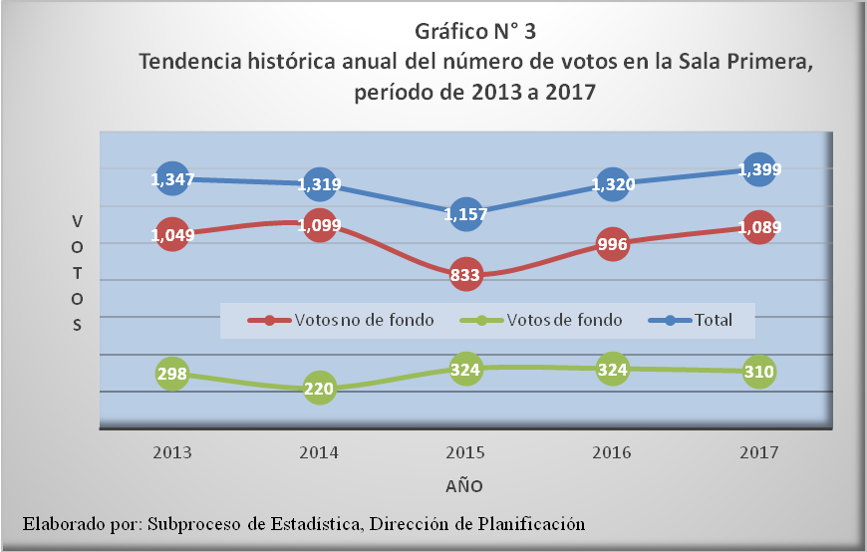

El volumen y porcentaje de asuntos terminados, desglosado por materia es el siguiente:
Cuadro 7
Casos terminados por año según materia 2013-2017
 | Casos Terminados
Materia | 2013 | 2014 | 2015 | 2016 | 2017
Absolutos | 1.347 | 1.319 | 1.157 | 1.320 | 1.399
Civil | 337 | 320 | 207 | 364 | 308
Contenciosa | 776 | 721 | 670 | 716 | 761
Agraria | 107 | 56 | 83 | 64 | 63
Notarial | 34 | 33 | 27 | 25 | 29
Otra | 93 | 189 | 170 | 151 | 238
Porcentajes | 100,0 | 100,0 | 100,0 | 100,0 | 100,0
Civil | 25,0 | 24,3 | 17,9 | 27,6 | 22,0
Contenciosa | 57,6 | 54,7 | 57,9 | 54,2 | 54,4
Agraria | 7,9 | 4,2 | 7,2 | 4,8 | 4,5
Notarial | 2,5 | 2,5 | 2,3 | 1,9 | 2,1
Otra | 6,9 | 14,3 | 14,7 | 11,4 | 17,0

Votación de Fondo

Los votos de fondo representan aproximadamente el 22,1% del total de casos resueltos, resolviendo en su mayoría “sin lugar” el recurso (178 casos), mientras que el restante 77,9% corresponde a los votos no de fondo, en estos últimos los casos donde se resuelve competencia (451 asuntos) y se rechaza de plano (352 asuntos) alcanzan el mayor volumen de resoluciones dictadas.
Cuadro 8
Resoluciones dictadas por año según tipo de resolución 2013-2017
 | Casos Terminados
Resolución Dictada | 2013 | 2014 | 2015 | 2016 | 2017
Total | 1.347 | 1.319 | 1.157 | 1.320 | 1.399
Votos de Fondo | 298 | 222 | 324 | 324 | 310
Sin lugar | 182 | 141 | 176 | 205 | 178
Con lugar | 54 | 49 | 70 | 65 | 79
Parcialmente con lugar | 18 | 16 | 27 | 28 | 32
Se confirma | 36 | 11 | 27 | 20 | 11
Se acoge | 0 | 2 | 12 | 3 | 4
Se anula el voto | 7 | 2 | 10 | 3 | 4
Se revoca | 1 | 0 | 1 | 0 | 1
Se revoca parcialmente | 0 | 1 | 1 | 0 | 1
Otros Votos | 1.049 | 1.097 | 833 | 996 | 1.089
Se resuelve competencia | 344 | 487 | 259 | 311 | 451
Rechazado de plano | 507 | 428 | 359 | 334 | 352
Auto de pase | 139 | 121 | 119 | 189 | 108
Se declara inadmisible el recurso | 11 | 24 | 30 | 47 | 60
Se rechaza de plano por extemporáneo | 11 | 8 | 16 | 36 | 40
Auto de pase en competencia | 0 | 6 | 18 | 19 | 25
Desistida | 13 | 8 | 15 | 16 | 20
Otros | 24 | 15 | 17 | 44 | 33

En los últimos tres años los votos de fondo resueltos por la Sala se han mantenido por encima de los 300 votos, al analizarlos por materia, se tiene que entre la materia Contenciosa Administrativa y la Civil, agrupan el 88,7% del total de votos de fondo.

Cuadro 9
Casos terminados por año según materia 2013-2017
 | Votos de Fondo
Materia | 2013 | 2014 | 2015 | 2016 | 2017
Absolutos | 298 | 222 | 324 | 324 | 310
Civil | 42 | 38 | 49 | 59 | 49
Contenciosa | 198 | 164 | 213 | 218 | 226
Agraria | 34 | 10 | 31 | 23 | 17
Notarial | 1 | 0 | 1 | 1 | 2
Otra | 23 | 10 | 30 | 23 | 16
Porcentajes | 100,0 | 100,0 | 100,0 | 100,0 | 100,0
Civil | 14,1 | 17,1 | 15,1 | 18,2 | 15,8
Contenciosa | 66,4 | 73,9 | 65,7 | 67,3 | 72,9
Agraria | 11,4 | 4,5 | 9,6 | 7,1 | 5,5
Notarial | 0,3 | 0,0 | 0,3 | 0,3 | 0,6
Otra | 7,7 | 4,5 | 9,3 | 7,1 | 5,2

IV. PROMEDIOS DE DURACIÓN

En los últimos dos años se mantiene en 26 meses y 2 semanas la duración promedio de los casos que fueron votados por el fondo, siendo el menor tiempo 3 meses y el mayor 58 meses.

Cuadro 10
Duración promedio de los votos de fondo según año 2013-2017
 | Duración de los Votos de Fondo
Año | Votos de Fondo | Meses | Semanas
2013 | 298 | 18 | 2
2014 | 222 | 22 | 0
2015 | 324 | 23 | 2
2016 | 324 | 26 | 2
2017 | 310 | 26 | 2

V. CASOS EN TRÁMITE AL FINALIZAR

El comportamiento del circulante activo disminuyó en 156 asuntos, lo que significa un 9,8%, menos que el año anterior.

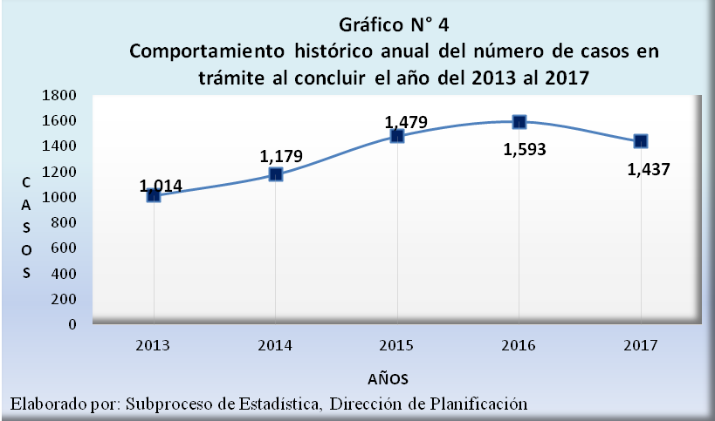

Este circulante clasificado por materia confirma que los casos que más se tramitan son los de la materia contenciosa administrativa, que concentra el 73,1% del total activo en la Sala Primera al finalizar el 2017.
Cuadro 11
Circulante al finalizar el año según materia 2013-2017
 | Circulante al Finalizar el Año
Materia | 2013 | 2014 | 2015 | 2016 | 2017
Absolutos | 1.014 | 1.179 | 1.479 | 1.593 | 1437
Civil | 163 | 176 | 270 | 257 | 217
Contenciosa | 729 | 840 | 1.066 | 1.138 | 1050
Agraria | 60 | 68 | 49 | 49 | 53
Notarial | 11 | 9 | 18 | 17 | 21
Otra | 51 | 86 | 76 | 132 | 96
Porcentajes | 100,0 | 100,0 | 100,0 | 100,0 | 100,0
Civil | 16,1 | 14,9 | 18,3 | 16,1 | 15,1
Contenciosa | 71,9 | 71,2 | 72,1 | 71,4 | 73,1
Agraria | 5,9 | 5,8 | 3,3 | 3,1 | 3,7
Notarial | 1,1 | 0,8 | 1,2 | 1,1 | 1,5
Otra | 5,0 | 7,3 | 5,1 | 8,3 | 6,7

Existencia al finalizar de acuerdo con el tiempo de espera judicial

De acuerdo con el año de ingreso a la corriente judicial, se registran 34 casos que ingresaron antes del 2003 y que todavía permanecen en trámite en la Sala Primera, lo que equivale a un 2,4%, posteriormente, se registran del 2004 al 2011; 273 casos, que representan el 19,0%, y del 2012 al 2017 se concentran 1.130 casos lo que representa el 78,6%. Esto evidencia, tal y como se muestra en el siguiente gráfico que la mayoría de los expedientes ingresaron al ámbito judicial en los últimos seis años.

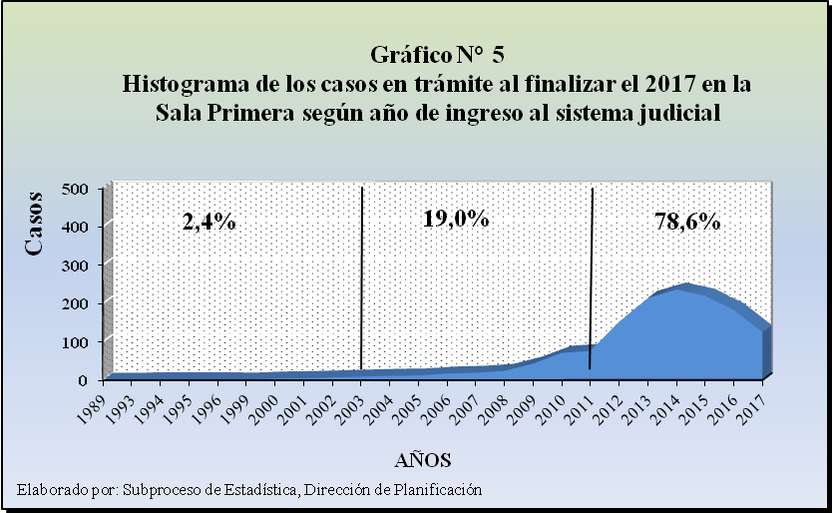

Existencia al finalizar de acuerdo con el tiempo de espera en la Sala
Al analizar los casos de acuerdo con el año de entrada en la Sala Primera, el 53,0% ingresaron al despacho durante el 2017, por lo que es relevante señalar que queda pendiente un porcentaje importante del año 2016 (28,4%), donde aún se mantienen 408 casos en trámite, y del año tras anterior 2015 un 14,0%, que equivale a 201 expedientes.

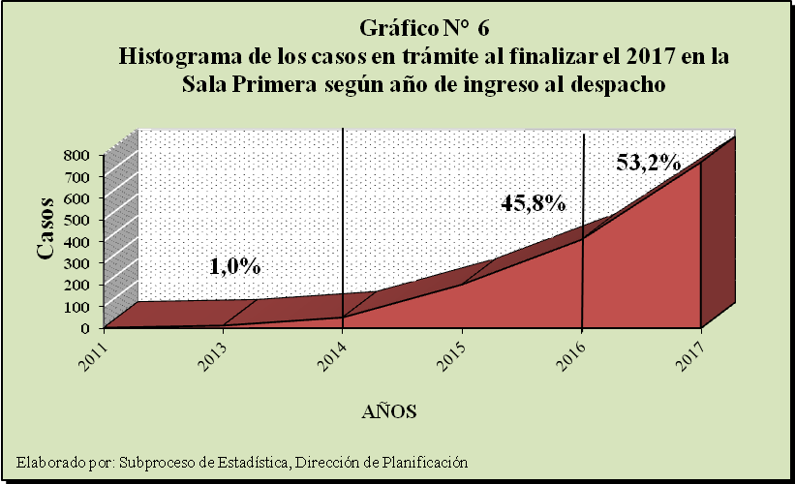

De los 1.437 casos en trámite que posee la Sala Primera al finalizar el 2017, el 79,8% (1.147 casos) son procesos ordinarios y 10,6% (152 casos) ejecución de sentencia, el restante 9,6% (138 casos) se distribuyen en 22 diferentes clases de asuntos.

Del total de procesos ordinarios (1.147), el 70,7% (811 asuntos) provienen del Tribunal Contenciosos Administrativo, y de los asuntos en ejecución de sentencia, el 79,6% (121 casos) provienen del Juzgado Contencioso Administrativo y Civil de Hacienda.

SALA PRIMERA EN FUNCIÓN DEL TRIBUNAL DE CASACIÓN CONTENCIOSO ADMINISTRATIVO Y CIVIL DE HACIENDA

El movimiento de trabajo realizado por la Sala Primera en función del Tribunal de Casación Contencioso Administrativo durante el 2017 se presenta a continuación.

Cuadro 12
Indicadores de gestión judicial 2013-2017
 | Año
Descripción | 2013 | 2014 | 2015 | 2016 | 2017
Variables
Circulante al iniciar | 53 | 76 | 114 | 134 | 239
Casos entrados | 131 | 143 | 130 | 248 | 170
Casos reentrados | 1 | 5 | 4 | 1 | 1
Casos terminados | 109 | 110 | 114 | 144 | 143
Circulante al finalizar | 76 | 114 | 134 | 239 | 267
Indicadores
Razón de congestión | 1,7 | 2,0 | 2,2 | 2,7 | 2,9
Tasa de pendencia | 41,1 | 50,9 | 54,0 | 62,4 | 65,1
Tasa de resolución | 58,9 | 49,1 | 46,0 | 37,6 | 34,9

INDICADORES DE GESTIÓN JUDICIAL

Continúa la tendencia creciente de la tasa de congestión, llegando en el 2017 a obtener el valor más alto de los últimos cinco años (2,9). Por su parte, la tasa de pendencia aumenta en un 2,7%, mientras que la tasa de resolución registra un comportamiento inverso, al ser indicadores complementarios entre sí.

MOVIMIENTO GENERAL

En el 2017 la entrada disminuye en 78 casos con respecto al año anterior, su desglose por clase de asunto muestra que la mayoría de los asuntos corresponden a procesos ordinarios, a continuación, la tabla:
Cuadro 13
Casos entrados por año, según clase de asunto 2013-2017
 | Casos Entrados
Clase de Asunto | 2013 | 2014 | 2015 | 2016 | 2017
Total | 131 | 143 | 130 | 248 | 170
Ordinario | 121 | 130 | 114 | 236 | 158
Ejecución de Sentencia | 6 | 3 | 4 | 0 | 5
Ejecución del acto | 0 | 0 | 0 | 0 | 0
Empleo Público | 3 | 0 | 6 | 9 | 7
Otros | 1 | 10 | 6 | 3 | 0
% Ordinarios | 92,4 | 90,9 | 87,7 | 95,2 | 92,9

Los casos terminados, mantienen un patrón de comportamiento variable, que van desde 131 a 248 casos registrados en el último quinquenio. Al igual que ha ocurrido en años anteriores, el “rechazo de plano” es el principal motivo de término de los asuntos resueltos, seguido por los votos de fondo “sin lugar” y “con lugar”, tal y como se observa en la siguiente tabla.

Cuadro 14
Casos terminados por año, según motivo de término 2013-2017
 | Casos Terminados
Motivo de Término | 2013 | 2014 | 2015 | 2016 | 2017
Total | 109 | 110 | 114 | 144 | 143
Votos de Fondo | 38 | 51 | 44 | 64 | 53
% | 34,9 | 46,4 | 38,6 | 44,4 | 37,1
Sin lugar | 27 | 35 | 27 | 42 | 29
Con lugar | 8 | 16 | 17 | 22 | 19
Parcialmente con lugar | 2 | 0 | 0 | 0 | 5
Se anula el voto | 1 | 0 | 0 | 0 | 0
Otros Votos | 71 | 59 | 70 | 80 | 90
% | 65,1 | 53,6 | 61,4 | 55,6 | 62,9
Rechazado de plano | 56 | 54 | 56 | 55 | 74
Se rechaza de plano por extempor. | 1 | 2 | 0 | 0 | 0
Se declara inadmisible el recurso | 0 | 0 | 2 | 2 | 2
Auto de pase | 9 | 1 | 5 | 8 | 5
Desistido | 1 | 0 | 1 | 0 | 2
Acoge | 0 | 0 | 4 | 2 | 4
Otros | 4 | 2 | 2 | 13 | 3

De los datos obtenidos en el recuadro anterior se determina que para el 2017 el despacho logra resolver 53 votos de fondo para una participación relativa de 37,1% y 90 votos no de fondo que constituye el restante 62,9%.

En cuanto a la duración promedio de votos de fondo en función del Tribunal de Casación de lo Contencioso Administrativo, existe una baja de 11 votos con respecto al 2016, resueltos en 2 meses y una semana menos.

Año | Cuadro 15  Duración promedio de votos de fondo en función del Tribunal de Casación de los Contencioso Administrativo 2013-2017
Año | Votos | Duración
2013 | 38 | 10 meses | 2 semanas
2014 | 51 | 10 meses | 1 semana
2015 | 44 | 12 meses | 1 semana
2016 | 64 | 17 meses | 1 semana
2017 | 53 | 15 meses | 0 semanas

Finalmente, de los asuntos tramitados por el fondo se determina que la mayor cantidad de votos corresponde a aquellos casos en que la demora es igual o superior a los 18 meses, siendo el caso más longevo de 47 meses.

Cuadro 16
Duración promedio de votos de fondo en función
del Tribunal de Casación de los Contencioso Administrativo
durante el 2017
Duración | Votos de fondo 2017
Total | 53
Menos de 6 meses | 13
De 6 a menos de 12 meses | 12
De 12 a menos de 18 meses | 10
De 18 meses o más | 18

1 Congestión determina el grado de saturación o retraso existente, si este ha disminuido o por el contrario se ha aumentado a través del tiempo. Si la tasa de congestión es mayor a 1 (uno), existe congestión en un despacho judicial, materia o Sistema Judicial. Si la tasa de congestión es igual a 1 (uno), no registra congestión, por lo que se le ha dado trámite en el período a todos los casos ingresados y pendientes; esto significa que no tiene casos pendientes para el año siguiente.
2 La pendencia o asuntos pendientes, se refieren a la cantidad de expedientes que están a la espera de ser tramitados o bien que ya iniciaron su tramitación, pero aún no se da por terminado. 3 La resolución va a indicar cuántos de los expedientes que estaban pendientes se les dio término.
Entiéndase como incompetencias entradas en la tabla o conflictos de competencia.
Las definiciones de los indicadores de gestión judicial se delimitaron en el primer apartado del presente análisis, e igualmente aplican para estas labores especiales de la Sala Primera, en función de Tribunal de Casación, en materia Contenciosa Administrativa.

